**Индивидуальный проект**

**по дисциплине «Прикладная теория графов»**

**на тему «Оптимизация взаимоотношений сотрудников»**

Выполнил студент группы ПМ21-5

Клевицкий Д.Б.

* Этап 1: Исследование основ теории графов и выбор подходящей модели для представления взаимодействий сотрудников в ситуационном центре.
* Этап 2: Сбор данных о текущих взаимодействиях сотрудников и их ролях в процессе работы. Построение графа, где узлы — это сотрудники, а рёбра — взаимодействия между ними.
* Этап 3: Анализ структуры полученного графа и выявление узких мест для оптимизации взаимодействий.

**Этап 1**

Целью задачи была выбрана оптимизация взаимоотношений сотрудников. Оптимизация взаимодействия сотрудников внутри компании, положительно влияет на скорость выполнения задач, способствует развитию навыков, усилению мотивации, а также препятствует выгоранию сотрудников.

Структуру компании или отдела компании можно представить в виде неориентированного графа. Каждый сотрудник обладает имеет свое окружение в компании. И между каждым из сотрудников есть свои взаимоотношения. Целью оптимизации будет являться нахождение людей, для кого необходимо увеличить количество взаимодействий с сотрудниками, и людей, кого, наоборот, необходимо ограничить максимально от взаимодействия, поскольку они работают гораздо продуктивнее в одиночку.

**Этап 2**

Данные не получилось найти в открытом доступе, поэтому был сгенерирован граф взаимоотношений сотрудников.

Данные графа:

* узлы — сотрудники
* ребра — наличие связи между сотрудниками
* вес на ребре — качество связи межу сотрудниками
* вес узла — влияние на результативность компании

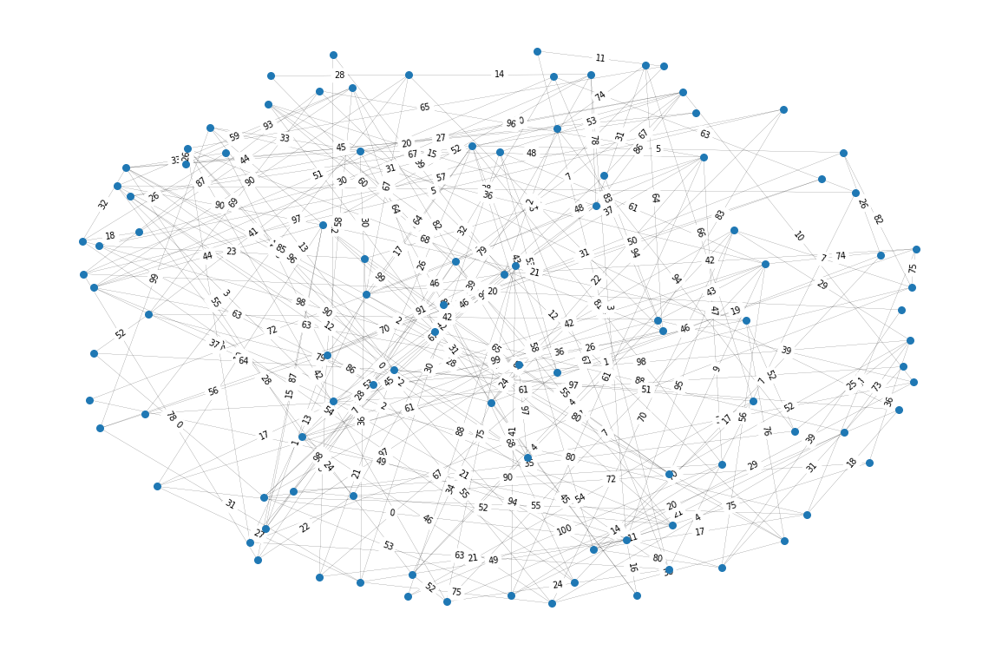

Этап 3

Количественный анализ графа:

* количество вершин — 100
* Плотность графа – 0.05
* Диаметр графа – 6
* Радиус графа – 4
* Средняя длина пути – 3.025

Рассчитаем коэффициенты узких мест для ребер графа. Коэффициенты узких мест (bottleneck coefficients) могут быть использованы для повышения эффективности сети взаимодействий сотрудников в нескольких важных аспектах.

* **Определение критических узлов и рёбер**:
  + Узкие места указывают на критические узлы и рёбра в сети, которые, если они будут перегружены или выйдут из строя, могут значительно снизить эффективность всей сети. Зная эти узкие места, можно направить силы на улучшение взаимоотношений между соответствующими сотрудниками.
* Улучшение коммуникационных каналов
  + Можно выделить сообщества на графе и если есть узкое место в связи между двумя сообществами, то следует уделить внимание сотрудникам, отвечающим за эти связь.

Выделив сообщества на графе при помощи Лувенского алгоритма, определим коэффициенты узких мест на графе и визуализируем.

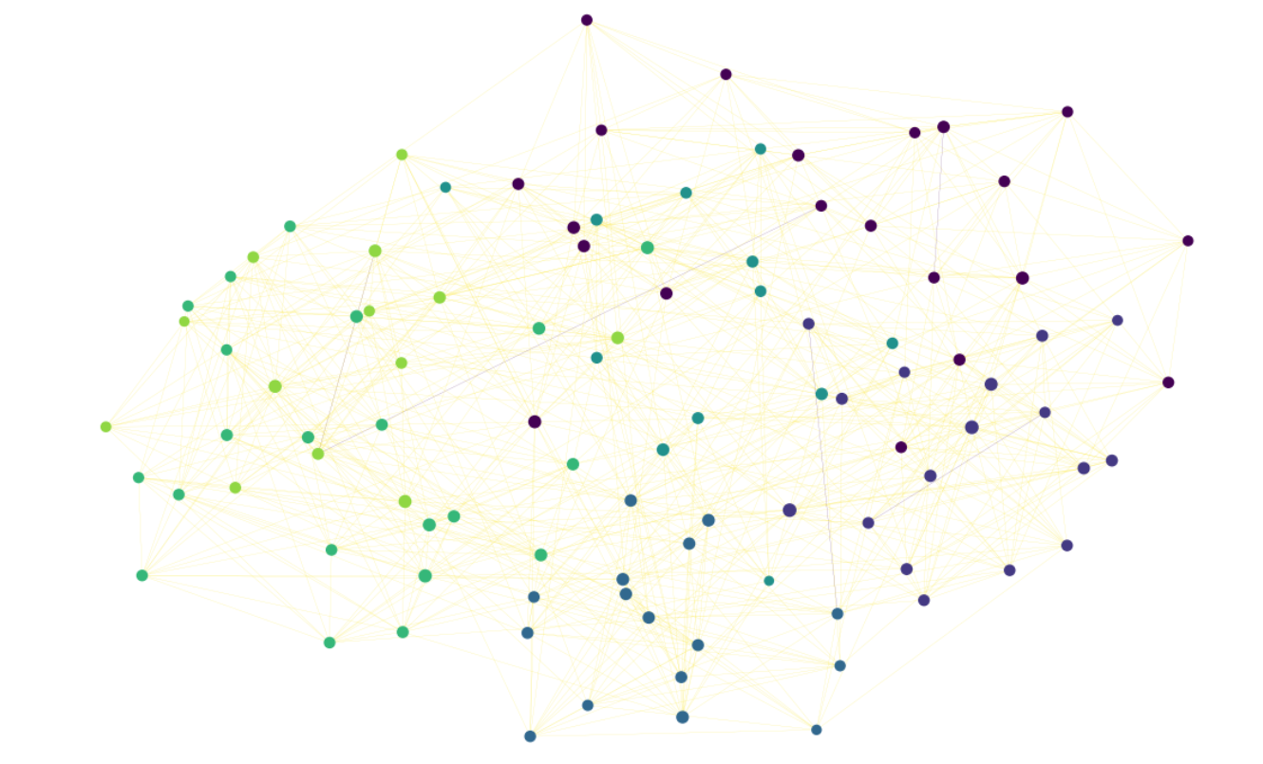

Темные связи являются узкими местами, причем есть такие связи как внутри сообществ, так и между ними.